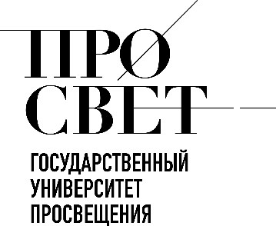 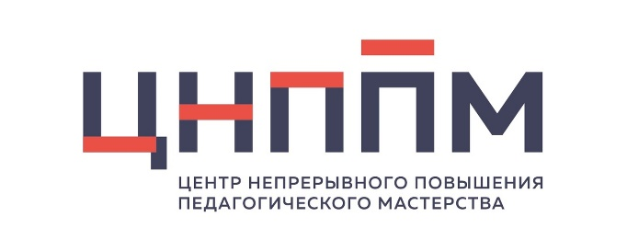

**ЕЖЕНЕДЕЛЬНЫЙ ОБЗОР НОВОСТЕЙ**

**ЦНППМ ГАУДПО МО «ИРО»**

**25.11.2024-30.11.2024**

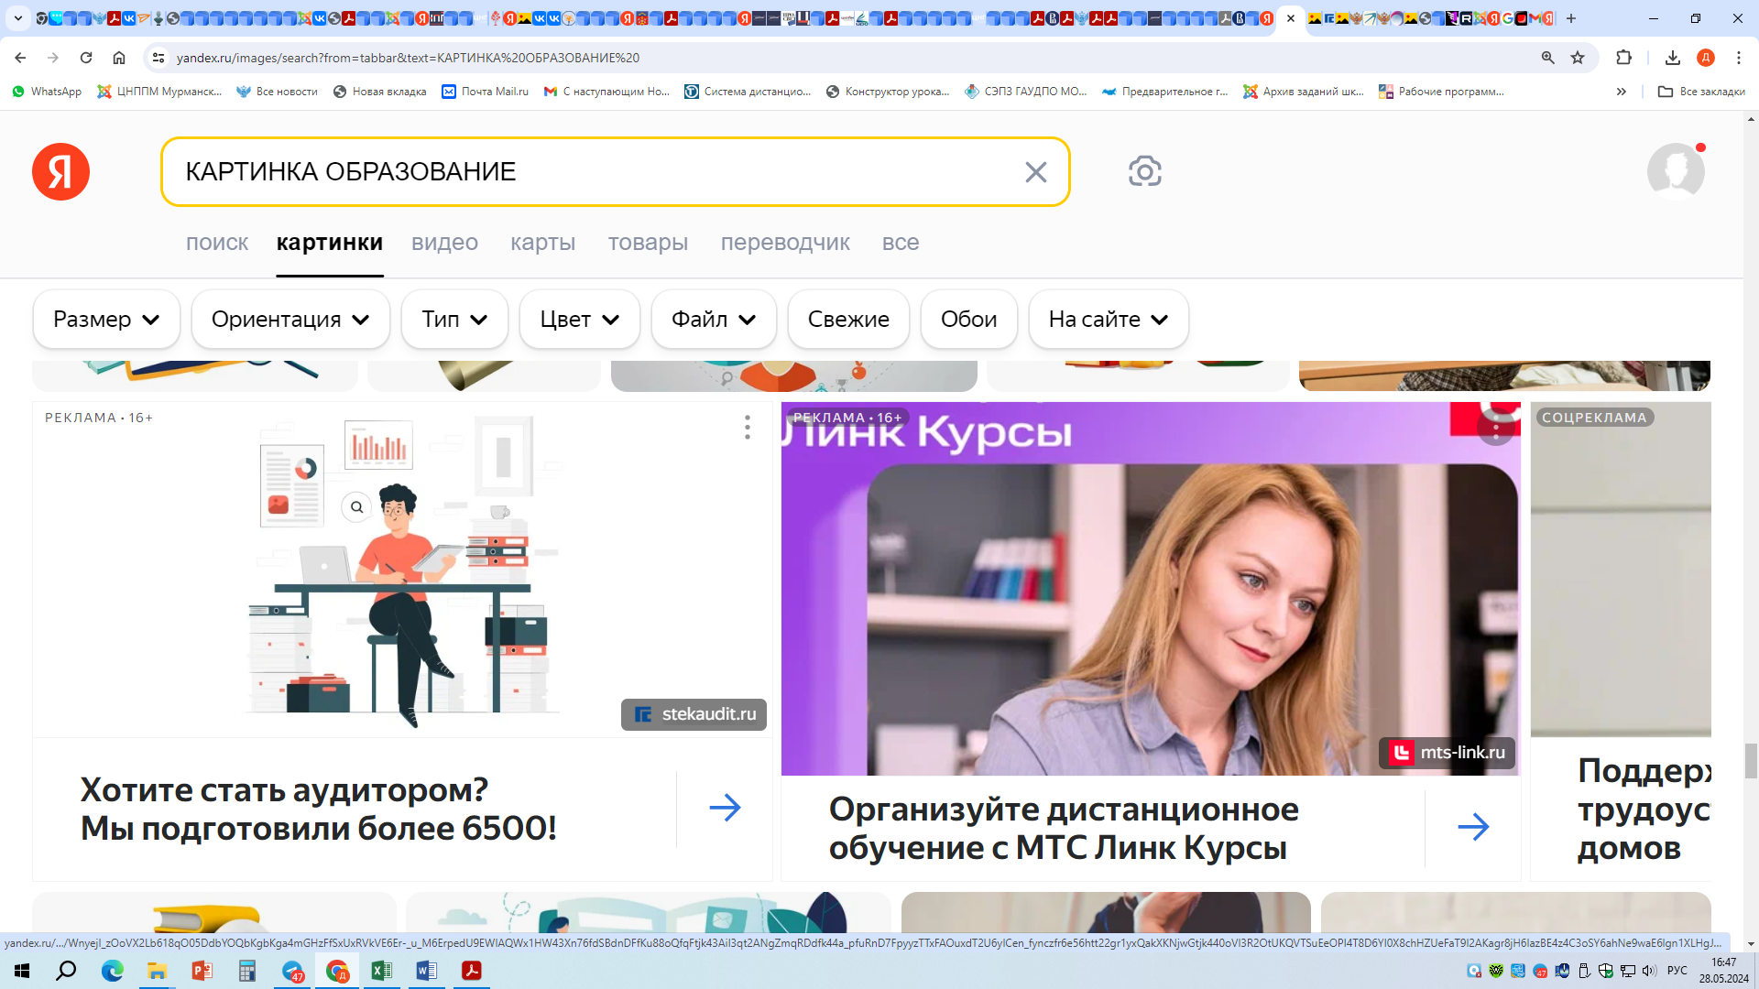

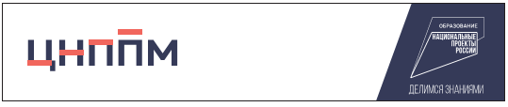

**НОВОСТИ МИНИСТЕРСТВА ПРОСВЕЩЕНИЯ РОССИЙСКОЙ ФЕДЕРАЦИИ**

**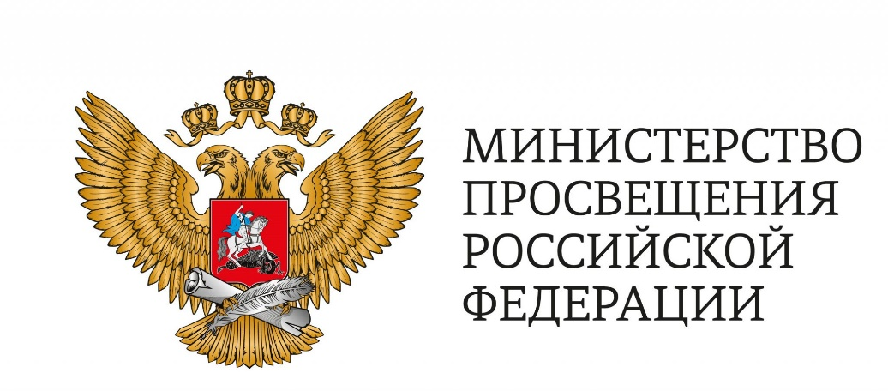**

** 25 ноября в Санкт-Петербурге стартовал Международный научно-практический форум «Без срока давности. Ключевая точка исторической памяти», который проводит Национальный центр исторической памяти при Президенте Российской Федерации. Министр просвещения Российской Федерации Сергей Кравцов обратился с видеообращением к участникам мероприятия, пожелав им удачи и благотворной работы. Глава Минпросвещения РФ подчеркнул, что в результате совместной работы в России создаются электронные ресурсы и обогащаются образовательные практики. При этом методическая поддержка мероприятий проекта нацелена на всех участников образовательного процесса: учителей, школьников, студентов и родителей.**

# 

# C:\Users\Director_CNPPM\AppData\Local\Packages\Microsoft.Windows.Photos_8wekyb3d8bbwe\TempState\ShareServiceTempFolder\mark_5370554.jpeg Более 900 конкурсантов из России и дружественных стран принимают участие в финале Всероссийского чемпионата по профессиональному мастерству «Профессионалы», который стартовал в Санкт-Петербурге. Организаторы мероприятия – Минпросвещения России и Правительство Санкт-Петербурга. Финал проводится по компетенциям, наиболее востребованным на рынке труда в 2024 году. Конкурсанты основной возрастной категории состязаются по 55 компетенциям, юниоры, школьники старше 14 лет, – по 20.

# Трансляции событий чемпионата доступны на [официальной странице чемпионата](https://vk.com/pro.firpo) в социальной сети «ВКонтакте».

# C:\Users\Director_CNPPM\AppData\Local\Packages\Microsoft.Windows.Photos_8wekyb3d8bbwe\TempState\ShareServiceTempFolder\mark_5370554.jpeg 30–31 октября состоялась министерская встреча «Группы двадцати» по вопросам общего дошкольного и школьного образования, в том числе подготовки учителей и вовлечения общественности в образовательный процесс, внедрения цифровых образовательных платформ. В рамках мероприятия делегация Минпросвещения РФ представила доклад, посвященный российскому опыту в сфере образования и обучению школьников навыкам, которые им понадобятся для выбора будущей профессии. Также были продемонстрированы лучшие практики, которые реализуются на территории нашего государства. Кроме того, были представлены российские достижения в сфере создания условий для личностного и

# 

# профессионального роста как обучающихся, так и педагогов. Внимание было уделено и успешному опыту внедрения цифровых ресурсов и их ключевой роли в обеспечении доступа к качественному образованию.

# C:\Users\Director_CNPPM\AppData\Local\Packages\Microsoft.Windows.Photos_8wekyb3d8bbwe\TempState\ShareServiceTempFolder\mark_5370554.jpeg Опубликован [приказ Министерства просвещения Российской Федерации № 820 от 26 ноября 2024 года](https://docs.edu.gov.ru/document/99c17ebd201afb9708c3e1a72f2807ea) «Об определении сроков и мест проведения заключительного этапа всероссийской олимпиады школьников в 2024/25 учебном году по каждому общеобразовательному предмету». Всероссийская олимпиада школьников пройдет по 24 предметам с 15 марта по 30 апреля 2025 года. На заключительный этап приглашаются ученики, выступающие на региональном этапе за 9–11-е классы и получившие необходимое количество баллов, а также победители и призеры финала прошлого года, а также участники по квоте.

**Подробная информация об олимпиаде размещена на**[**сайте**](https://vserosolimp.edsoo.ru/)**.**

** Ежегодно 30 ноября отмечается День Государственного герба Российской Федерации. Он был утвержден в 1993 году Указом Президента РФ. Мероприятия, посвященные официальному государственному символу РФ, прошли во всех школах и дошкольных учреждениях страны. Классные часы и тематические занятия состоялись в образовательных учреждениях в преддверии Дня Государственного герба РФ. Педагоги провели беседы с ребятами, в ходе которых**



**рассказали об истории герба. Во всех регионах России этому дню были посвящены творческие выставки, дидактические, настольные и квест-игры, викторины, познавательные часы. Дошкольники и учащиеся ознакомились с тем, как менялся герб на протяжении веков и что означает его символика.**

** В этом году 1 декабря впервые в истории нашей страны отмечается День математика – праздник, который был учрежден в честь великого русского ученого Николая Ивановича Лобачевского. Важно привить интерес к этому предмету еще в школе, и сейчас это возможно благодаря единым образовательным программам. Ежегодно школьники показывают блестящие результаты на всероссийской и международных математических олимпиадах.**



**НОВОСТИ ГОСУДАРСТВЕННОГО УНИВЕРСИТЕТА ПРОСВЕЩЕНИЯ**

**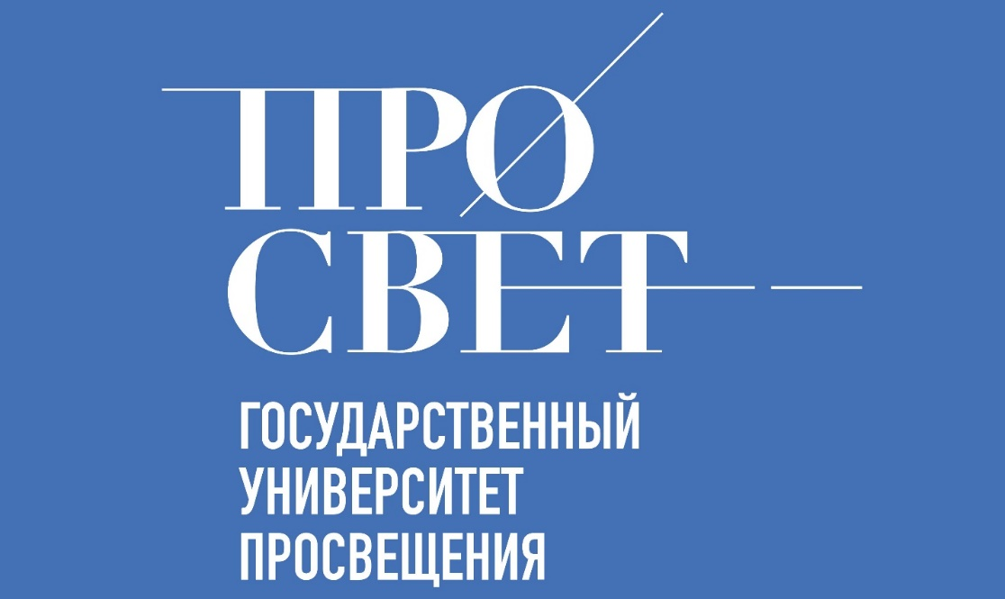**

# Вопросы развития цифровой экосистемы образования обсудили участники традиционного семинара Государственного университета просвещения «Вектор образования: вызовы, тренды, перспективы» 26 ноября. Обзор экосистемы цифровых сервисов в условиях формирования единого образовательного пространства нашей страны представила ректор Государственного университета просвещения Наталия Наумова. Центральным элементом экосистемы является ФГИС «Моя школа», которая на сегодняшний день объединяет лучшие отечественные разработки в сфере образования и включает проверенный, актуальный и регулярно обновляемый контент.

# Видеозапись семинара «Вектор образования: вызовы, тренды, перспективы» от 26 ноября доступна [по ссылке.](https://vk.com/video-8534_456241209)

# 

# Семинар-совещание для педагогов и школьных управленцев ****«Комфортная школа»**** пройдет в Москве 2-3 декабря. В мероприятии в очном формате примут участие более 150 специалистов из субъектов Российской Федерации. В рамках семинара-совещания участники обсудят, как создать современную комфортную школу с точки зрения архитектуры, оснащения, обучающей среды и школьного уклада. На панельной дискуссии свой опыт представят участники проекта «Комфортная школа» 2024 года. Подключайтесь к трансляции пленарного заседания семинара-совещания 2 декабря в 10:00 (МСК) [по ссылке](https://vk.com/video-8534_456241211?list=ln-fAgj1qBaehARsnTnj9).

# Торжественная церемония награждения победителей ****Всероссийского конкурса сочинений 2024 года**** состоялась 29 ноября в Москве. Конкурс проводит Государственный университет просвещения по инициативе Минпросвещения России. На федеральный этап Всероссийского конкурса сочинений в 2024 году поступило ****более 400 работ из 89 субъектов РФ****. Тематические направления конкурса традиционно связаны с юбилейными датами в сфере литературы, искусства, науки и истории России. Всероссийский конкурс сочинений проводится с 2015 года, в этом году отмечается ****10-летие конкурса****.



**НОВОСТИ ИНСТИТУТА СОДЕРЖАНИЯ**

**И МЕТОДОВ ОБУЧЕНИЯ**

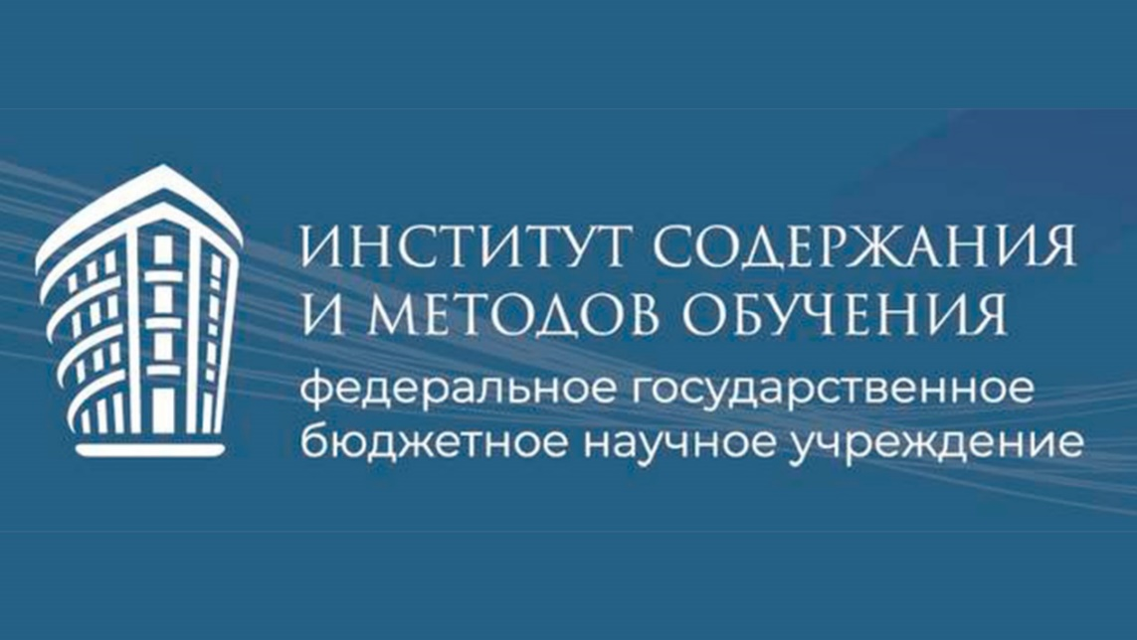

**** **В ИСМО состоялся семинар на тему «Каталог образовательных инициатив как инструмент цифровой трансформации образования». К участию приглашались специалисты региональных институтов образования, руководители образовательных организаций и педагогические работники. Участники ознакомились с возможностями цифровых продуктов, их функционалом и практическим применением, а также получили рекомендации по внедрению этих продуктов в свои образовательные учреждения.**

[**Ссылка на запись**](https://vkvideo.ru/video-215962627_456240035)

# 

# mark_5370554 Эксперт ИСМО приняла участие во Всероссийском съезде учителей биологии. Мероприятие проходило на базе Образовательного центра «Сириус» при поддержке Министерства науки и высшего образования РФ, Министерства просвещения РФ и МГУ им. М. В. Ломоносова. Съезд посвящен обсуждению Концепции биологического образования Российской Федерации. В ходе работы Съезда обсуждались также иные актуальные вопросы развития биологического образования: федеральные государственные образовательные стандарты и программы, учебники и учебно-методические ресурсы, олимпиады и творческие конкурсы, подготовка педагогических кадров, методическая поддержка и повышение квалификации учителей и другие.

# 

# 



**НОВОСТИ МИНИСТЕРСТВА ОБРАЗОВАНИЯ И НАУКИ МУРМАНСКОЙ ОБЛАСТИ**

**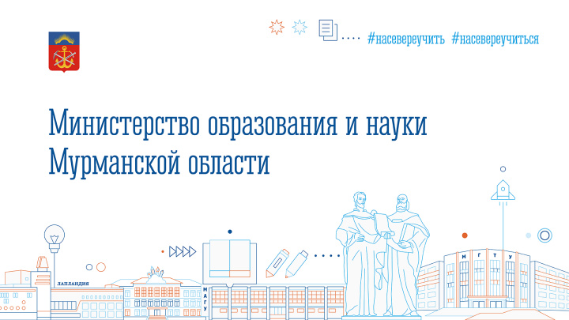**

 **Министр образования и науки Мурманской области Д.Н. Кузнецова проведет региональное собрание для родителей учащихся 11-х (12-х) классов 28 ноября 2024 года. Начало собрания - 17:30.**

**В ходе мероприятий родители узнают об особенностях проведения государственной итоговой аттестации по образовательным программам среднего общего образования, итогового сочинения (изложения), а также о возможности создания специальных условий на экзаменах для обучающихся с ограниченными возможностями здоровья, учитывающих их состояние здоровья, получат ответы на вопросы, связанные с подготовкой к экзаменам.**

**Ссылка на участие в трансляции:**

**28.11.2024 в 17:30**[**https://web.vk.me/video/796921576\_456239017\_ln-6sHciTsv5Dw4ru4dEz**](https://web.vk.me/video/796921576_456239017_ln-6sHciTsv5Dw4ru4dEz)



# С 1 по 8 декабря ученики 10-11 классов смогут проверить свою готовность к ЕГЭ в рамках Дня математика. Пригласительная работа «Выбираю профильную математику» будет включать в себя увлекательные и разнообразные задания ЕГЭ по математике как профильного, так и базового уровня. Участвуя в акции, школьники смогут испытать себя и понять, что успешная сдача экзамена на профильном уровне – это реальная цель.

**Результаты теста будут носить диагностический характер, их можно использовать при выборе уровня экзамена и разработке плана подготовки. Хотя тест ориентирован на учеников 11 классов, он также подойдет учащимся 10 класса.**

# Онлайн-тест станет доступен с 1 по 8 декабря. Ссылку на него можно будет найти 1 декабря на сайте: <https://day.math.ru/>.

# 

# 

**МЕРОПРИЯТИЯ ЦНППМ** **ГАУДПО** **МО**

«**Институт развития образования**»

**25.11.2024 г. состоялся вебинар для регионального методического актива «Практики методического сопровождения педагогических работников в рамках функционирования региональной системы научно-методического сопровождения педагогических работников и управленческих кадров». Региональные методисты познакомились эффективными практиками методического сопровождения педагогов, представленных на Форуме «Управление ЕФС 2024».**

**26.11.2024 г. состоялась онлайн – консультация в рамках работы Школы Молодого педагога «Системно – деятельностный подход в обучении. Формирование и развитие функциональной грамотности обучающихся».** **29.11.2024 г. состоялся методический интенсив «Решение ситуативных кейсов. Опыт общепедагогических практик». Региональные методисты и сотрудники ЦНППМ обсудили с педагогами области типичные ситуации, которые могут возникнуть на уроках и во внеурочной деятельности и выработали общие подходы к их решению.**

**© 2024 ЦНППМ Мурманской области**